**ANÁLISE E DESENVOLVIMENTO DE SOFTWARE**

**Gestão de Projetos Tecnológicos**

4º.semestre - Noturno

Carlos Eduardo da Costa Martins

R.A 24463795-2

Gustavo Henrique Dias Marques

R.A 24529340-2

Leandro Palozi

R.A 24380682-2

Leonardo Primavera Rejani

R.A 24383628-2

Rafael Bellanzon Mendes

R.A 24150563-2

Rafael Daltio Cardoso

R.A 24475651-2



**Maringá**

**2025**

**Sumário**

**1. INTRODUÇÃO 3**

**2. JUSTIFICATIVA 4**

**3. OBJETIVO 5**

3.1 OBJETIVO GERAL 5

3.2 OBJETIVOS ESPECÍFICOS 5

**4. DESENVOLVIMENTO 6**

4.1 ANÁLISE DE MERCADO 6

4.1.1 PANORAMA DO SETOR 6

4.1.2 CONCORRÊNCIA 6

4.1.3 OPORTUNIDADES E DIFERENCIAIS 6

4.1.4 RISCOS E DESAFIOS 7

4.2 DOUBLE DIAMOND 7

4.3 ANÁLISE SWOT 8

4.3.1 FORÇAS 8

4.3.2 FRAQUEZAS 8

4.3.3 OPORTUNIDADES 8

4.3.4 AMEAÇAS 8

4.4 BUSINESS MODEL CANVAS 9

4.5 PERSONAS 10

4.6 MAPA DE EMPATIA 11

4.7 PROTÓTIPO 12

4.8 TERMO DE ABERTURA …. 14

4.9 CASO DE USO 17

4.10 EAP …. 20

**5. CONCLUSÃO 21**

**6. REFERÊNCIAS 22**

# INTRODUÇÃO

# O controle financeiro pessoal é um dos maiores desafios enfrentados pelos indivíduos em um cenário de crescente consumo e acesso facilitado ao crédito. A ausência de planejamento adequado pode resultar em endividamento, dificuldade de poupança e perda de oportunidades de investimento. Nesse contexto, os aplicativos de gestão financeira surgem como ferramentas estratégicas para auxiliar usuários no acompanhamento de receitas, despesas e metas econômicas, promovendo maior autonomia e consciência na tomada de decisões. Este trabalho tem como objetivo analisar o desenvolvimento e a aplicação de um sistema digital voltado para a gestão financeira pessoal, evidenciando suas funcionalidades, benefícios e limitações.

# JUSTIFICATIVA

# A escolha pelo desenvolvimento de um aplicativo de gestão financeira justifica-se pela crescente necessidade de ferramentas que auxiliem na organização e no planejamento dos recursos pessoais. Em um cenário em que o acesso ao crédito é facilitado e o consumo estimulado, muitas pessoas enfrentam dificuldades para administrar suas finanças, resultando em endividamento e ausência de estratégias para o futuro. O diferencial da proposta consiste na incorporação de recomendações de investimento personalizadas, que vão além do simples registro de receitas e despesas. Essa funcionalidade busca apoiar o usuário na construção de uma mentalidade voltada não apenas ao controle, mas também ao crescimento do patrimônio e à educação financeira. Dessa forma, o projeto apresenta relevância acadêmica, tecnológica e social, ao unir gestão, acessibilidade digital e incentivo à cultura de investimento, promovendo escolhas mais conscientes e sustentáveis no âmbito financeiro.

# 

# OBJETIVO

# Desenvolver um aplicativo de gestão financeira pessoal que permita o acompanhamento de receitas e despesas, aliado a recomendações de investimento personalizadas, visando promover o controle financeiro e incentivar a educação econômica dos usuários.

## 3.1 OBJETIVO GERAL

# Desenvolver um aplicativo de gestão financeira pessoal que auxilie os usuários no controle de receitas e despesas e ofereça recomendações de investimento personalizadas, promovendo maior organização financeira e incentivo à educação econômica.

## 3.2 OBJETIVOS ESPECÍFICOS

# Implementar funcionalidades de registro e categorização de entradas e saídas financeiras.

# Disponibilizar relatórios e gráficos que auxiliem na visualização do fluxo de caixa.

# Integrar um módulo de recomendação de investimentos adaptado ao perfil do usuário.

# Garantir usabilidade e acessibilidade por meio de uma interface simples e intuitiva.

# Avaliar a contribuição da ferramenta para a melhoria do planejamento financeiro e da tomada de decisão do usuário

# 

# DESENVOLVIMENTO

## 

## 4.1 ANÁLISE DE MERCADO

## 4.1.1 Panorama do Setor

# O mercado global de aplicativos de finanças pessoais foi avaliado em aproximadamente US$ 17,75 bilhões em 2024, com previsão de atingir US$ 95,6 bilhões até 2032, apresentando uma taxa de crescimento anual composta (CAGR) de 20,6%. No Brasil, o setor é impulsionado pela popularização das fintechs e pelo avanço do Open Finance, que permite integração direta entre instituições financeiras e aplicativos de terceiros.

# Este ambiente cria condições favoráveis para soluções que unam controle financeiro, planejamento e investimento, atendendo principalmente ao público adulto que busca organização e autonomia em suas finanças.

## 4.1.2 Concorrência

# Entre os principais concorrentes identificados no Brasil destacam-se:

# Mobills: aplicativo voltado para controle de receitas e despesas, com interface de fácil utilização e relatórios gráficos.

# GuiaBolso: pioneiro na integração com contas bancárias, oferece categorização automática de despesas e análise de crédito.

# Minhas Economias: permite planejamento de metas e simulação de cenários financeiros.

# Organizze: conhecido por sua simplicidade e funcionalidades de orçamento familiar.

# Embora esses aplicativos já contem com grande base de usuários, observa-se que ainda carecem de recomendações de investimento integradas e de funcionalidades avançadas de simulação de cenários, representando lacunas de mercado a serem exploradas.

## 4.1.3 Oportunidades e Diferenciais

# Personalização do ciclo financeiro (flexibilidade nas datas de controle de receitas e despesas).

# Alertas inteligentes de dívidas e juros (prevenção de inadimplência e estratégias de amortização).

# Módulo de investimentos com recomendações baseadas em perfil de risco.

## 4.1.4 Riscos e Desafios

# Financeiros: custos elevados de desenvolvimento, integração bancária e manutenção de segurança cibernética.

# Concorrenciais: presença de aplicativos consolidados e fidelização dos usuários já existentes.

# Confiança: necessidade de credibilidade no tratamento de dados financeiros pessoais.

## 4.2 DOUBLE DIAMOND

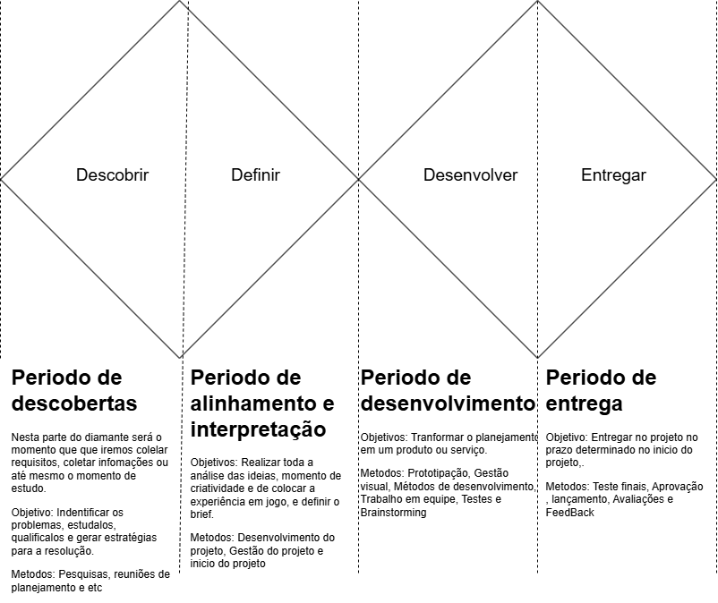

## 

## 

## 4.3 ANÁLISE SWOT

## Forças (Strengths)

* Inovação na proposta: combinação de controle de receitas/despesas com recomendações de investimento.
* Foco em simplicidade: interface intuitiva e acessível para usuários com pouco conhecimento financeiro.
* Possibilidade de personalização: adaptação do ciclo financeiro às necessidades do usuário.

## Fraquezas (Weaknesses)

Falta de reconhecimento de marca frente a players já consolidados. Recursos financeiros limitados para competir em marketing e aquisição de usuários. Dependência de integrações externas (Open Finance, APIs bancárias) que podem gerar barreiras técnicas.] Curva inicial de adoção: usuários podem resistir a migrar de aplicativos já conhecidos. Risco de complexidade excessiva caso recomendações de investimento não sejam simplificadas.

## 4.3.3 Oportunidades (Opportunities)

Mercado em expansão: crescimento acelerado do setor de fintechs e uso de aplicativos de finanças no Brasil. Regulamentação favorável: Open Finance possibilita integração com dados bancários oficiais. Baixa educação financeira da população: espaço para oferecer valor agregado com orientação prática. Parcerias estratégicas: cooperação com bancos digitais, corretoras e influenciadores.

Expansão internacional: modelo pode ser replicado em outros países da América Latina.

## 4.3.4 Ameaças (Threats)

* Concorrência acirrada: presença de aplicativos consolidados (Mobills, GuiaBolso, Organizze).
* Riscos regulatórios: necessidade de conformidade com LGPD e normas do Banco Central.
* Ameaças de segurança cibernética: vazamento de dados financeiros pode comprometer credibilidade.
* Alto custo de aquisição de clientes (CAC): dificuldade em atrair e reter usuários em um mercado competitivo.
* Possível resistência cultural: parte da população ainda prefere métodos tradicionais de gestão financeira (planilhas, cadernos).

## 4.4 BUSINESS MODEL CANVAS

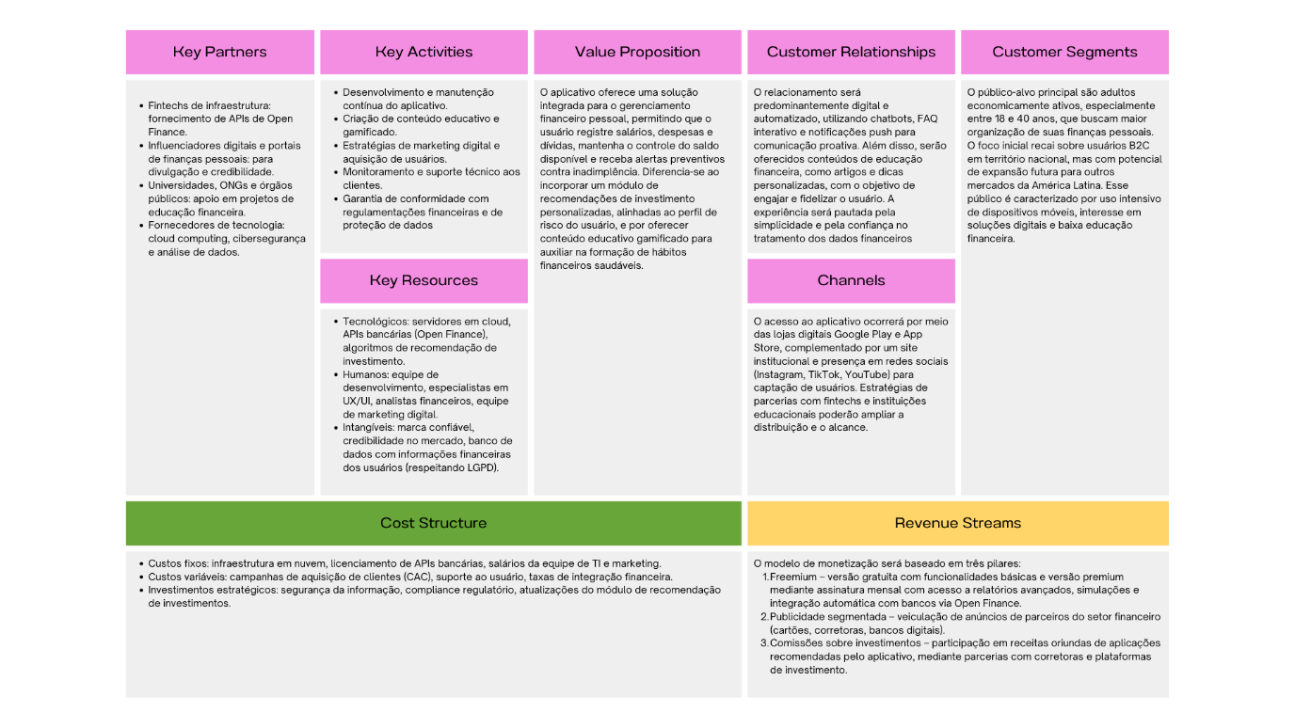

## 

## PERSONAS

Persona 1 – “Maria, a Jovem Profissional”

Idade: 24 anos

Profissão: Analista júnior em uma empresa de tecnologia

Renda mensal: R$ 3.500

Comportamento: Usa o celular para quase tudo, paga contas pelo aplicativo do banco, mas ainda não consegue organizar despesas fixas e variáveis.

Necessidade: Quer aprender a guardar dinheiro, controlar dívidas do cartão e começar a investir pequenas quantias.

Objetivo com o app: Ter clareza do quanto sobra no mês e receber recomendações de investimentos simples (ex: Tesouro Selic).

Persona 2 – “Carlos, o Pai de Família”

Idade: 38 anos

Profissão: Supervisor de logística

Renda mensal: R$ 8.000 (combinada com a esposa)

Comportamento: Tem filhos, presta atenção em boletos e prazos, mas acaba atrasando pagamentos. Já tentou usar planilhas no Excel, mas não manteve.

Necessidade: Organizar contas da família, evitar inadimplência e planejar gastos com educação e saúde.

Objetivo com o app: Centralizar despesas, receber alertas de vencimentos e simulações de planejamento financeiro.

Persona 3 – “Fernanda, a Empreendedora”

Idade: 30 anos

Profissão: Dona de uma pequena loja online

Renda mensal: Variável (média R$ 5.000)

Comportamento: Usa aplicativos bancários e marketplaces, mas mistura contas pessoais e do negócio.

Necessidade: Diferenciar finanças pessoais das empresariais e planejar melhor reinvestimentos no negócio.

Objetivo com o app: Ter visão clara de fluxo de caixa, relatórios financeiros e recomendações de investimento compatíveis com renda variável.

Persona 4 – “João, o Estudante Universitário”

Idade: 20 anos

Profissão: Estagiário em contabilidade

Renda mensal: R$ 1.500 (bolsa + ajuda de custo da família)

Comportamento: Gasta com transporte, faculdade e lazer; ainda não tem disciplina para economizar. Está no TikTok e Instagram em busca de dicas rápidas de finanças.

Necessidade: Educação financeira prática, aprender a poupar e evitar dívidas.

Objetivo com o app: Receber alertas de gastos excessivos e motivação para guardar dinheiro.

## 

## 4.6 MAPA DE EMPATIA

O Mapa de Empatia permite compreender de forma aprofundada os usuários, considerando seus **pensamentos, sentimentos, comportamentos, dores e desejos**, complementando as personas e oferecendo subsídios para o desenvolvimento estratégico do aplicativo de gestão financeira.

A primeira persona, Maria, jovem profissional de 24 anos, preocupa-se com gastos excessivos e dificuldade em poupar. Ela deseja ter controle sobre seu dinheiro e iniciar investimentos de forma segura. Maria observa colegas utilizando aplicativos financeiros e consome conteúdos sobre finanças e investimentos nas redes sociais, recebendo influências de amigos, familiares e especialistas digitais. Em suas ações, compartilha experiências financeiras, registra despesas em planilhas e utiliza aplicativos bancários para controlar suas finanças. Suas principais dores incluem a falta de disciplina financeira, confusão no gerenciamento de despesas e receio de endividamento. Como ganhos esperados, busca organização financeira, saldo positivo constante e recomendações confiáveis de investimentos.

A segunda persona, Carlos, pai de família de 38 anos, sente preocupação constante com o pagamento de contas, planejamento de despesas familiares e segurança financeira. Ele observa concorrentes como Mobills e Organizze, além de conteúdos financeiros em portais e redes sociais, e ouve conselhos de familiares e colegas sobre gestão financeira. Carlos organiza suas finanças por meio de planilhas e aplicativos bancários, discutindo decisões financeiras com sua família. Suas dores principais envolvem inadimplência, dificuldade em planejar gastos futuros e falta de tempo para acompanhar todas as contas. Os ganhos que ele busca incluem maior controle financeiro familiar, prevenção de dívidas e suporte em decisões de investimento.

A terceira persona, Fernanda, empreendedora de 30 anos, enfrenta desafios na separação de finanças pessoais e do negócio. Ela percebe que a falta de organização prejudica o fluxo de caixa e a tomada de decisões estratégicas. Fernanda observa outros pequenos empreendedores utilizando aplicativos financeiros, lê sobre ferramentas de gestão de negócios online e ouve recomendações de colegas e mentores sobre investimentos adequados. Ela registra receitas e despesas em diferentes sistemas, mas sente dificuldade em manter o controle consolidado. Suas dores incluem confusão entre contas pessoais e empresariais e risco de decisões financeiras equivocadas. Os ganhos que Fernanda espera envolvem clareza no fluxo de caixa, relatórios consolidados e recomendações de investimento alinhadas à sua renda variável.

A quarta persona, João, estudante universitário de 20 anos, sente-se inseguro quanto ao gerenciamento do seu orçamento limitado e busca aprender a poupar. Ele observa amigos e colegas compartilhando dicas financeiras nas redes sociais e consome conteúdos de influencers especializados. João registra gastos de transporte, alimentação e lazer de forma informal, mas frequentemente perde o controle do orçamento. Suas dores incluem falta de disciplina financeira, gastos impulsivos e dificuldade de poupar. Os ganhos esperados envolvem aprendizado sobre finanças, controle de despesas, alertas para evitar gastos excessivos e incentivo a investir pequenas quantias de forma segura.

## 4.7 PROTÓTIPO

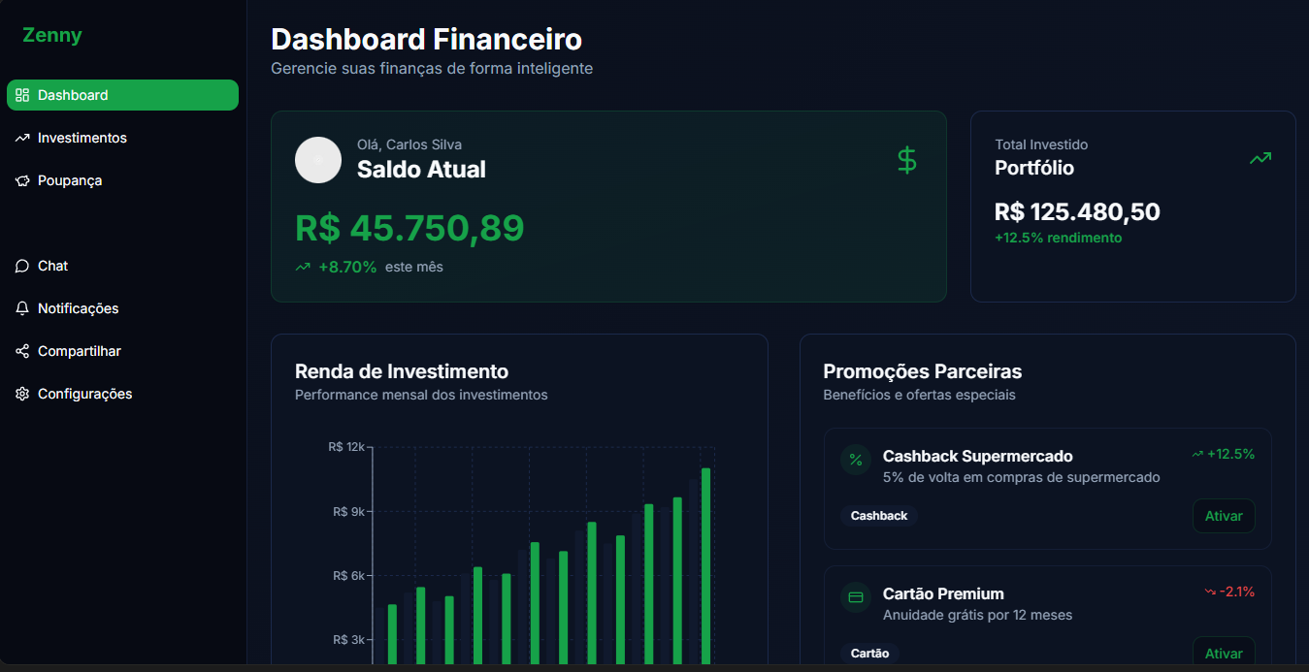

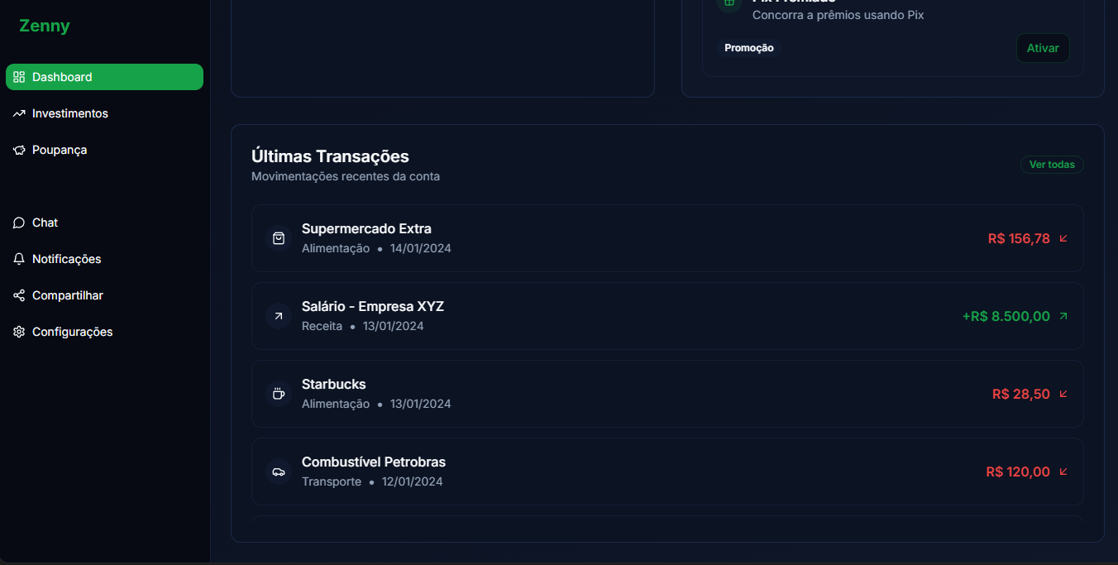

## 

## 4.8 Termo de Abertura

Detalhes

do

Projeto



Necessidade de Negócio / Objetivos do Projeto:

O projeto tem como objetivo principal demonstrar a situação financeira atual e como pode ser possível alavancar, com recomendações de investimento, instruções para economizar o dinheiro para a realização de um objetivo pessoal do usuário.

Requisitos do Projeto:

Um sistema de visualização de dívidas.

Um sistema de visualização de investimento.

Um sistema de recomendação de como investir ou como guardar dinheiro.

Um sistema de controle de gastos.

Descrição do Produto / Entregas:

O site.

O sistema de cálculo de dívidas.

Sistema de recomendações.

Calendário de perdas e ganhos. Cadastro de perdas e ganhos.

O Projeto Não Inclui:

Acesso a contas bancárias.

Acesso aos gastos de forma automática. Acesso aos ganhos de forma automática

Recursos Alocados:

Sprint 01 - Criação da documentação.

Sprint 02 - Início do desenvolvimento do site e do sistema.

Sprint 03 - Integração do site com o sistema. Sprint 04 - Correção de erros.

|  |  |  |
| --- | --- | --- |
| Nome | Título | Função |

Lista

de

Partes

Interessadas



Carlos Eduardo Gestor Gerenciar o projeto

|  |  |  |
| --- | --- | --- |
| Leonardo Primavera | designer | Produzir tudo relacionado aos telas e imagens |
| Leandro Palozi | FrontEnd | Ira produzir o Site |
| Rafael Daltio Cardoso | Assistente de FrontEnd | Irá auxiliar na produção do site |
| Gustavo Henrique Dias Marques | BeckEnd | Irá produzir tudo relacionado a código |
| Rafael Bellanzon Mendes | Assistente de documentação | Irá auxiliar na documentação |



## Cronograma de Marcos do Projeto

|  |  |
| --- | --- |
| Marco 1:  Data: | Sprint 01    26/08/2025 - 12/09/2025 |
| Marco 2:  Data: | Sprint 02    13/09/2025 - 26/09/2025 |
| Marco 3:  Data: | Sprint 03    27/09/2025 - 10/10/2025 |
| Marco 4:  Data: | Sprint 04    11/10/2025 - 24/10/2025 |
| Marco 5:  Data: |  |



## Considerações do Projeto



Riscos em Alto Nível:

Atraso em entregas.

Falta de realização de 100 % nos testes.

Critérios de Aceitação:

O projeto será aceito quando todas as funcionalidades previstas estiverem implementadas, testadas e acessíveis de forma simples, com respostas rápidas e dados consistentes. Deve garantir segurança por autenticação, criptografia e registros de auditoria, além de manter disponibilidade mínima de 99,5%. As integrações precisam seguir padrões modernos, com retentativa em falhas, e a entrega deve incluir documentação completa e código versionado em

Git.

Hipóteses:

O projeto parte da hipótese de que os usuários terão acesso a dispositivos com conexão estável à internet e navegadores atualizados, além de treinamento básico para utilização do sistema. Pressupõe-se que as integrações externas fornecerão APIs ativas, estáveis e documentadas, e que haverá infraestrutura de hospedagem em nuvem com suporte a escalabilidade e monitoramento. Assume-se também que os dados fornecidos pelas fontes externas serão consistentes e atualizados, e que a equipe de desenvolvimento terá acesso contínuo ao repositório Git e às ferramentas de colaboração necessárias.

Restrições:

As restrições do projeto envolvem orçamento e prazo fixos, uso obrigatório de tecnologias homologadas, cumprimento das normas de segurança e conformidade, além da limitação de infraestrutura ao provedor definido e de acessos conforme perfis estabelecidos.

# 

# Caso de Uso

1. Situação Atual

• Como o processo funciona hoje?

Atualmente o processo ainda não está em produção, desta forma estamos levantando as documentações, criando protótipos e decidindo a linguagem da programação e local de host do banco de dados.

2. Necessidades do Usuário

• Funcionalidades desejadas: Cadastro de usuários o Cadastro de gastos o Cadastro de ganhos o Consulta por filtros o Geração automática de relatórios

• Relatórios/consultas necessários: o Relatório de desempenho mensal o Consulta por período

• Regras de negócio importantes: Usuários só podem visualizar informações especificas dos gastos caso tenha informado o Cálculo de valores totais mensais, podendo ser apresentado em um relatório final 4.

Requisitos Não Funcionais

• Facilidade de uso (usabilidade):

Interface intuitiva, poucas telas, uso web e uso em dispositivos móveis. • Segurança/Controle de acesso: Login com autenticação, perfis de acesso (admin, consultores, usuário comum).

• Outros pontos (performance, disponibilidade): Resposta < 3 segundos, disponibilidade 24x7. 5. Prioridades do Usuário;

• Essencial (não pode faltar): o Cadastro de usuário. o Relatórios básicos de acompanhamento o Cadastro de valores;

• Desejável (seria bom ter): o Dashboard em tempo real o Exportação em PDF e Excel 6.

**Casos de Uso 4.9.1** - Caso de Uso 1: Login / Cadastro de Conta Ator Principal:

Usuário Pré-Condições: O usuário deve acessar o aplicativo pela primeira vez ou desejar criar uma nova conta no sistema. Fluxo Principal:

• O usuário seleciona a opção de cadastro ou login.

• Caso escolha cadastro, informa dados pessoais e credenciais.

• Caso escolha login, insere usuário e senha cadastrados.

• O sistema valida as informações.

Fluxo Alternativo: Credenciais incorretas sistema exibe mensagem de erro e solicita nova tentativa. Pós-Condições: O usuário terá acesso à “Página Principal” do sistema.

**4.9.2 - Caso de Uso 2**: Inserir Salário Mensal Ator Principal:

Usuário Pré-Condições: O sistema identifica que é o início de um novo mês.

Fluxo Principal: O sistema solicita que o usuário informe o valor do salário recebido. O usuário insere o valor.

O sistema atualiza o saldo inicial do mês.

Fluxo Alternativo: Se o usuário não informar o valor, o sistema alerta que as recomendações poderão ser imprecisas.

Pós-Condições: O saldo inicial do mês é atualizado no sistema.

**4.9.3 - Caso de Uso 3:** Cadastro de Dívidas Ator Principal:

Usuário Pré-Condições: O usuário já deve estar logado no sistema. Fluxo Principal: O usuário acessa a seção "Dívidas". Escolhe entre “Dívida Fixa” ou “Dívida Variável”.

Informa descrição, valor, data de vencimento e status de pagamento. O sistema registra e atualiza o total de dívidas. Fluxo Alternativo:

Se a data de vencimento já estiver no passado, o sistema marca como “Atrasada” automaticamente. Pós-Condições: O total de dívidas é atualizado na página principal.

**4.9.4 - Caso de Uso 4:** Cadastro de Investimentos Ator Principal:

Usuário Pré-Condições: O usuário já deve estar logado no sistema.

Fluxo Principal: O usuário acessa a seção "Investimentos".

Informa valor investido e data. O sistema soma o valor informado ao saldo total de investimentos.

Fluxo Alternativo: Caso a data seja inválida, o sistema solicita nova entrada. Pós-Condições:

O saldo total de investimentos é atualizado na página principal.

**4.9.5 - Caso de Uso 5:** Definir Meta Financeira Ator Principal:

Usuário Pré-Condições: O usuário já deve estar logado e ter um salário cadastrado.

Fluxo Principal: O usuário acessa a seção "Metas". Informa objetivo, valor alvo e prazo desejado. O sistema registra a meta e envia os dados para o módulo de IA.

Fluxo Alternativo: Caso a meta seja inviável no prazo, a IA recomenda ajuste de prazo ou valor.

Pós-Condições: A meta é registrada e visível na página principal. Caso de Uso 6: Geração de Recomendações pela IA

Ator Principal: Sistema de IA Pré-Condições: O usuário deve ter salário e meta cadastrados. Fluxo Principal: O sistema de IA coleta dados de salário, dívidas, investimentos e metas. Gera recomendações personalizadas para alcançar a meta. Exibe as recomendações na página principal.

Fluxo Alternativo: Caso falte algum dado, o sistema alerta o usuário para completar o cadastro.

Pós-Condições: O usuário recebe recomendações personalizadas de como atingir sua meta.

**4.10 - EAP**

# 

# CONCLUSÃO

# 

A análise realizada demonstra que o desenvolvimento de um aplicativo de gestão financeira pessoal, aliado a recomendações de investimento, possui elevado potencial de inserção no mercado brasileiro. O estudo de mercado revelou um público crescente que busca ferramentas digitais acessíveis para organizar suas finanças e tomar decisões mais conscientes, principalmente em um contexto de crescente digitalização dos serviços financeiros e expansão do Open Finance.

A aplicação das ferramentas de planejamento estratégico, como a matriz SWOT e o Business Model Canvas, permitiu identificar pontos fortes relacionados à proposta de valor diferenciada, bem como ameaças representadas pela elevada concorrência e pela necessidade de constante atualização tecnológica. Da mesma forma, a definição de personas e o mapeamento de empatia possibilitaram compreender com maior profundidade o perfil dos usuários, suas dores, expectativas e comportamentos, permitindo alinhar o desenvolvimento do aplicativo às reais necessidades do mercado.

Portanto, conclui-se que a combinação entre inovação tecnológica, simplicidade de uso e recomendações financeiras personalizadas constitui um diferencial competitivo capaz de atrair e fidelizar usuários. O sucesso do empreendimento dependerá, contudo, da capacidade de execução do modelo de negócios, da conformidade regulatória e da adoção de estratégias contínuas de atualização, marketing e segurança. Nesse sentido, este trabalho oferece subsídios teóricos e práticos para fundamentar a viabilidade do projeto, evidenciando sua relevância no cenário atual de transformação digital das finanças pessoais.

# REFERÊNCIAS

# 

# 

BANCO CENTRAL DO BRASIL. *Open Finance Brasil*. Brasília: BACEN, 2025. Disponível em: https://www.bcb.gov.br/. Acesso em: 14 set. 2025.

CHIAVENATO, Idalberto. *Empreendedorismo: dando asas ao espírito empreendedor*. 5. ed. São Paulo: Saraiva, 2014.

FINTECHLAB. *Radar Fintechlab: Panorama das fintechs no Brasil*. São Paulo: FintechLab, 2024. Disponível em: https://fintechlab.com.br/. Acesso em: 14 set. 2025.

IBGE – INSTITUTO BRASILEIRO DE GEOGRAFIA E ESTATÍSTICA. *Estatísticas sobre renda e consumo*. Brasília: IBGE, 2024. Disponível em: https://www.ibge.gov.br/. Acesso em: 14 set. 2025.

KOTLER, Philip; KELLER, Kevin Lane. *Administração de marketing*. 15. ed. São Paulo: Pearson, 2016.

KPMG. *Global Fintech Report 2024*. Londres: KPMG International, 2024. Disponível em: https://home.kpmg/xx/en/home/industries/financial-services/fintech.html. Acesso em: 14 set. 2025.

OSTERWALDER, Alexander; PIGNEUR, Yves. *Business Model Generation: inovação em modelos de negócios*. Rio de Janeiro: Alta Books, 2011.

PwC BRASIL. *Transformação digital e fintechs: relatório de tendências*. São Paulo: PwC, 2024. Disponível em: https://www.pwc.com.br/. Acesso em: 14 set. 2025.

RIES, Eric. *A startup enxuta*. São Paulo: Leya, 2012.

SEBRAE. *Educação financeira para pequenos negócios*. Brasília: Sebrae, 2024. Disponível em: https://www.sebrae.com.br/. Acesso em: 14 set. 2025.